

鄞人职〔2009〕54号

关于公布潘山等294位同志具有
中学一级、小学（幼儿园）高级
教师职务任职资格的通知

鄞州区教育局：
经鄞州区中学一级、小学（幼儿园）高级教师职务任职资格评审委员会评审通过，潘 山等294位同志具有中学一级、小学（幼儿园）高级教师职务任职资格，现予公布，具体名单及评审日附后。
上述人员聘任时间可从评审通过之日算起。

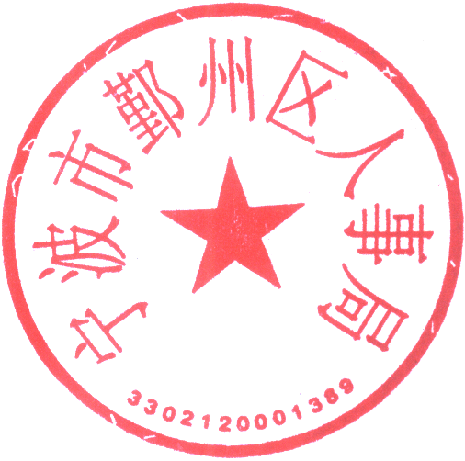
附件：具有中学一级、小学（幼儿园）高级教师职务任职资格人员名单

二○○九年十月十四日

主题词：教师 任职资格 评审 通知
抄送: 宁波市人事局、宁波市人事考试中心
宁波市鄞州区人事局 2009年12月14日印发

